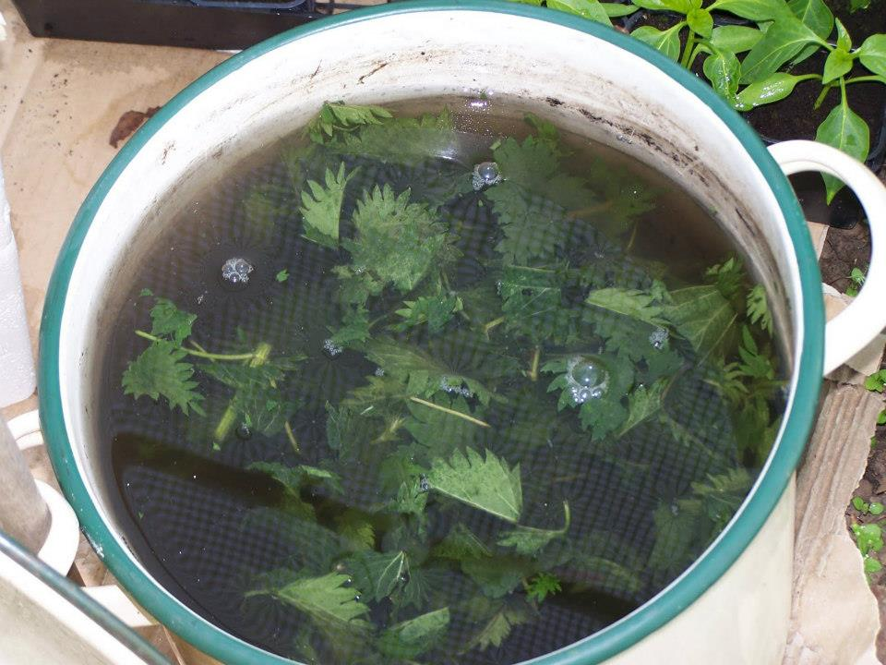
LE PURIN D'ORTIE et fini les traitements chimiques du jardin !!! Très utilisé au jardin biologique, le purin d'ortie possède de multiples vertus. Engrais puissant, anti-parasitaire efficace, il est très facile à élaborer et à utiliser, aussi n'hésitez pas.
Il vous faut :
1 kg d'orties fraîches ;
10 litres d'eau ;
Préparation
Hacher les orties de façon grossière à l'aide d'un couteau tranchant ;
Mettre les orties dans un grand récipient en bois ou en plastique ;
Ajouter l'eau ;
Couvrir le récipient ;
Mélanger chaque jour tant que de petites bulles sont présentes (signe de fermentation active) soit pendant environ deux semaines. Le temps peut être réduit de moitié en cas de temps particulièrement chaud ;
L'absence de bulle témoigne de la fin du processus de fermentation, il est alors temps de filtrer pour pouvoir conserver le produit plus longtemps ;
Recycler les parties contenus dans le filtre comme activateur de compost.
Conserver le liquide filtré dans des récipients opaques en verre ou en plastique, au frais.à l'employer à la place des traitements chimiques habituels !
Attention ! Le produit que vous avez préparé est très concentré : avant de l'utiliser il faut le diluer à raison de 2 volumes pour 10 (2 litres de purin pour 10 litres d'eau par exemple).
Le purin d'ortie peut être utilisé en tant qu'engrais car il contient de l'azote en grande quantité et de nombreux minéraux. On l'utilise principalement au printemps pour soutenir le départ de la végétation.
Attention, ce purin est à utiliser avec parcimonie sur les plantes à fleurs car il favorise la croissance des feuilles.
Pour une utilisation préventive contre les insectes et autres parasites, le purin s'utilise en pulvérisations directes sur et sous le feuillage, il sera alors dilué dans les proportions 1/10.
Le purin d'ortie est aussi très efficace contre certaines maladies cryptogamiques, en pulvérisation autour du pied des plantes à risque.
Enfin, c'est un très bon activateur de compost, dans ce cas il n'a pas besoin d'être filtré ni dilué.
http://www.aujardin.info/fiches/purinortie.php
source:

